Номинация номера журнала:
«Социальная ситуация развития в дошкольном детстве. Проектирование социальной ситуации развития ребенка в условиях дошкольной образовательной организации»
Название статьи:
«Социальное развитие детей дошкольного возраста через оптимальное взаимодействие взрослых и детей»
Автор:
Михуля Наталья Николаевна, заместитель заведующей по УВР МАДОО №3 МО город Горячий Ключ, Краснодарский край

Согласно ФГОС одной из задач дошкольного образования является развитие социально-коммуникативных навыков дошкольников. В нашей образовательной организации большое внимание уделяется развитию у ребенка инициативности, его взаимодействию и общению со взрослыми и сверстниками, с детьми более старшего возраста, формированию правил поведения на уровне «что такое хорошо и что такое плохо", восприятию окружающего мира, эмоциональной отзывчивости, сопереживанию. Дети начинают общаться между собой еще до того, как начинают говорить, пользуясь жестами, мимикой, пантомимой, они выражают свое эмоциональное отношение к окружающему их миру, таким образом, они просят о помощи. Общение – неотъемлемая сторона любой совместной деятельности. В нем проявляются отношения общающихся друг к другу и к самим себе, к совместной деятельности и ее результатам. Потребность в общении с окружающими людьми, через которых ребенок овладевает социальным опытом, рано становится его основной социальной потребностью.
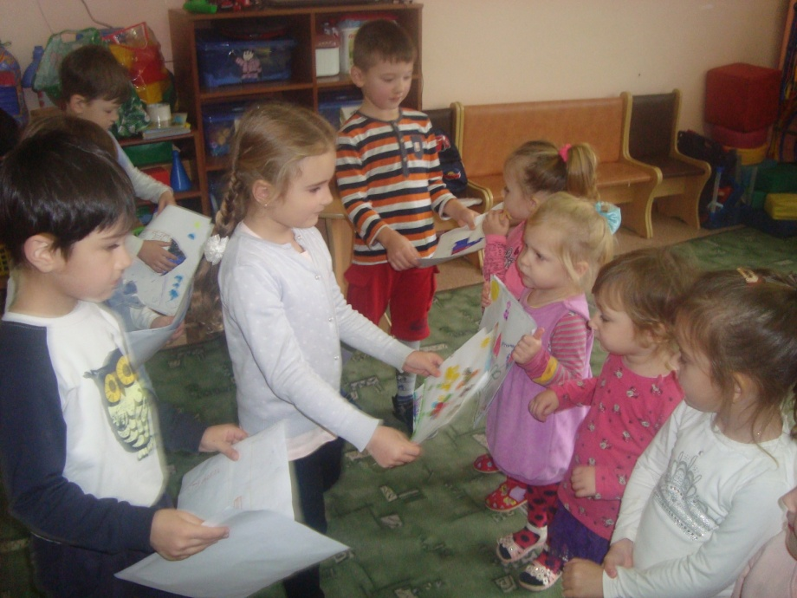
Опыт работы показывает, что социально – коммуникативное развитие ребенка происходит успешнее при непрерывном общении дошкольников со сверстниками и взрослыми в разных ситуациях: игра, совместное творчество, двигательная деятельность.
В нашей дошкольной организации происходит развитие новых структурных форм дошкольного образования в соответствии с ФГОС ДО, учитываются особые образовательные потребности детей в их социально-коммуникативном развитии. Мы планируем различные ситуации социального развития детей с привлечением всех участников образовательного процесса: воспитанники, выпускники ДОО, родители и педагоги. Эмоционально комфортный климат в группе, организация разнообразных ситуаций, содержательное, личностно ориентированное взаимодействие воспитателя с детьми – основа для накопления положительного опыта и общения детей. Благодаря оптимальному взаимодействию ребенка, педагога и родителя, происходит всестороннее развитие детей дошкольного возраста. Только в сотрудничестве с близкими взрослыми можно добиться высоких воспитательных результатов, при условии, что педагоги и родители доверяют друг другу, понимают и принимают общие цели, методы и средства социально – коммуникативного развития. Искренняя заинтересованность, доброе отношение к ребенку, стремление содействовать его успешному развитию – основа наших совместных с семьей усилий и помощи дошкольнику в налаживании контактов с социальным миром и позитивному отношению к его среде.
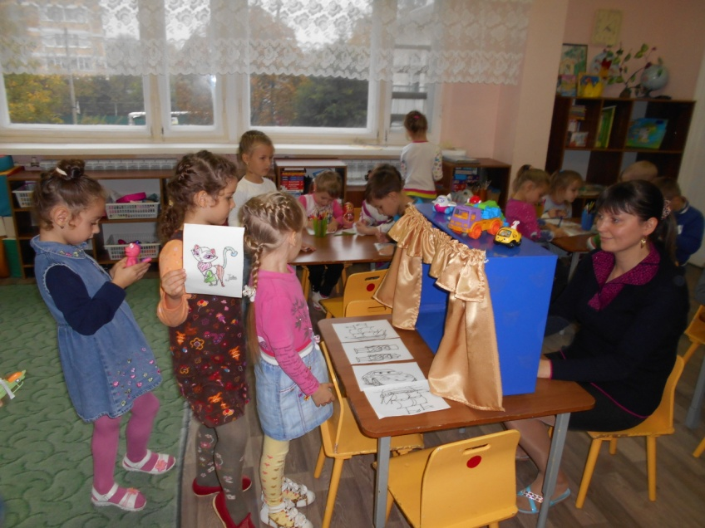
Задача наша заключается в том, чтобы увлечь детей содержанием предстоящего совместного дела (младшие дети и старшие, дети и взрослые), показать, что результаты совместных усилий приносят пользу и радость окружающим.
Социально – коммуникативное развитие дошкольников успешно при умении не только культурно выражать собственные чувства, но и правильно понимать, оценивать эмоции других.
Совместное общение взрослых и детей, детей разного возраста происходит в совместной деятельности, в играх, на прогулке, в различных мероприятиях. Мы наметили для себя план работы по социально-коммуникативному развитию детей в ходе взаимодействия детей разного возраста и организуем совместные мероприятия детей разного возраста, обеспечивающие активизацию общения в игровой деятельности.
Систематически проводятся акции «Сделай доброе дело», в которых воспитанники старших и подготовительных групп помогают малышам: в уголках книг осуществляют ремонт книг, помогают младшим воспитателям одевать малышей на прогулку, совместно убирают осеннюю листву. Совместный труд в природе на зимней прогулке превращается из очистки дорожек от снега в забавную игру. Старшие и младшие воспитанники строят снежные крепости, катаются на санках, играют в снежки.
Старшие воспитанники показывают младшим друзьям кукольные театры, выступают с концертными номерами, читают стихи. В настоящее время малыши являются пассивными зрителями кукольных театров, так как совместное взаимодействие старших воспитанников и младших только начинается. Но в дальнейшем, при более длительном взаимодействии старших и младших детей мы планируем, что старшие воспитанники будут самостоятельно сочинять сценарии, готовить декорации и костюмы, а младшие будут актерами, а самые маленькие – зрителями.
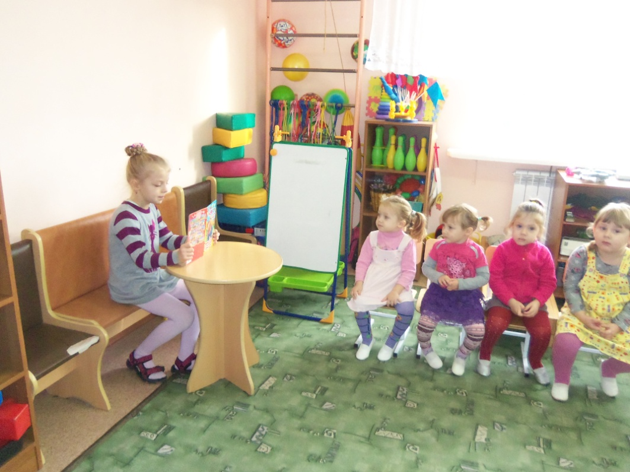
Оформленные альбомы «Наши добрые дела» помогают детям вновь вспомнить совместный труд, обсудить мероприятия. В ходе рассматривания альбомов дети не только вспоминают, но и строят планы следующих мероприятий, и у старших, и у младших воспитанников появляется возможность поучаствовать в диалоге, проявить лидерские качества, творческие способности. В стороне не остаются и застенчивые малыши. Они тоже предлагают сделать то или иное дело, рассказывают о своих добрых делах, выполненных дома: помощь маме в уборке, бабушке в уборке сада, помощь старшей сестре в изготовлении поделки.
Так же мы организуем встречи и беседы выпускников ДОО с воспитанниками по теме "Мы тоже были малышами". Не везде это делается, но такое нетрудоемкое дело – приглашение выпускника в детский сад помогает старшим детям вернуться в детство, рассказать о своих воспоминаниях о детском саде, а нынешним воспитанникам – научиться взаимодействовать сообща, в интересах группы. Именно в процессе взаимодействия с равными партнерами ребенок приобретает такие качества, как взаимное доверие, доброта, готовность к сотрудничеству, умение ладить с другими, отстаивать свои права, рационально решать возникающие конфликты. Воспитанники учатся принимать гостей, осваивать уроки этикета, учатся общению с более взрослыми детьми, доверяют старшим детям свои желания, интересы.
Взаимное дружеское общение детей, педагогов и родителей помогает и в постановках совместных сказок и театральных постановок. Взрослые и дети являются в совместном творчестве и артистами, и гримерами, и декораторами. Такая совместная деятельность помогает взрослым вернуться в детство. Вырастая, у взрослого человека, появляются семейные и трудовые обязанности, он становится более требовательным к себе и сдержанным в своих эмоциях, а детский спектакль возвращает родителя в его детство, мама и папа начинают переживать свои детские воспоминания, эмоции. Ностальгия взрослого по детству позволяет родителю более тесно общаться со своим ребенком, принимать жизнь ребенка, переживать его чувства.
Следующая форма взаимодействия взрослых и детей - организация мастер-классов «Неразлучные друзья – взрослые и дети», в которых родители с удовольствием обучают малышей всему тому, что умеют сами: красиво сервировать стол и складывать салфетки, изготавливать соленое тесто и делать из него поделки, мастерить из дерева и бумаги, готовить легкие закуски. Такие мероприятия помогают детям освоить новое для себя умение, эмоционально рассказать о своих родителях и семье, а родители с удовольствием делятся опытом и начинают жить интересами своего ребенка.
Роль взрослого в управлении межличностными отношениями состоит в формировании дружеских отношений между детьми, проявлении симпатии и уважения ко всем детям. Ребенок, имеющий разнообразный положительный опыт взаимодействия со сверстниками, начинает точнее оценивать себя и других, свои возможности и личные качества, следовательно, растет его творческая самостоятельность и социальная компетенция. Все эти качества проявляются в ребенке в сюжетно-ролевой игре. В игре развиваются мотивационная сфера ребенка, механизм управления собственным поведением, коммуникативная деятельность, происходят изменения в психических функциях и речевой активности. Характер общения и совокупность личностных качеств во многом зависят от игровой деятельности детей, которая определяет жизненные позиции ребенка, уровень его притязаний, а также всю систему оценок и взглядов. Игровая деятельность влияет на формирование стиля поведения дошкольника, она же является одним из важнейших стимулов возникновения и развития межличностного общения между членами детского группового коллектива.
Межличностное общение формируется в раннем детстве, а развитие и совершенствование его происходит в течение всей жизни человека. В сюжетно-ролевых играх воспитанники старших и подготовительных групп берут на себя взрослые социальные роли: родители в игре в семью, представители разных профессий. Тем самым, они показывают малышам разнообразный социальный мир, взаимоотношения людей в этом мире, а младшие воспитанники учатся общению, получают новый опыт, новые умения. В подвижных играх старшие дошкольники учат малышей правилам, обеспечивают их безопасность, самостоятельно организуют подвижные игры и спортивные развлечения. В зоне экологического воспитания старшие и младшие дети совместно ухаживают за растениями цветника и огорода: поливают, рыхлят, наблюдают за явлениями природы. Старшие дети рассказывают малышам стихи о временах года, рассказывают о сезонных явлениях, а малыши учатся видеть красоту природы, рисовать ее, рассказывать о ней.
Межличностное разновозрастное общение дошкольников в повседневной жизни и свободная игровая деятельность детей дошкольного возраста в групповом коллективе детского сада позволяет расширить уровень развития игровой деятельности детей и осознать ребенку себя как субъекта этой игровой деятельности, социального индивида и расширить его коммуникативные навыки. А это и есть социальная ситуация развития ребенка-дошкольника.
